信息化平台双预防版本安装后配置优化：

- 关闭视频服务：
xshell seekcy 账号登录，查看启动的后端服务， kill视频服务 对应的线程ID
ps -ef |grep jar
kill -9 视频服务线程
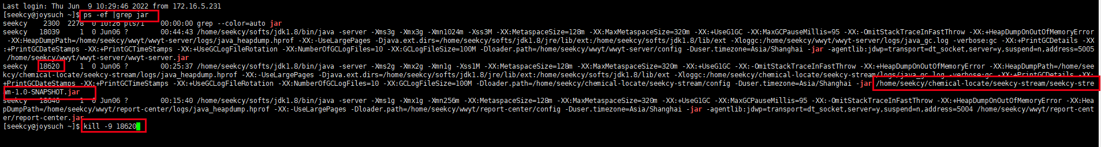
2. 登录系统，修改系统配置，关闭与人员定位相关的同步、服务和报警
把以下三个配置选项设置为 false, 退出登录后生效
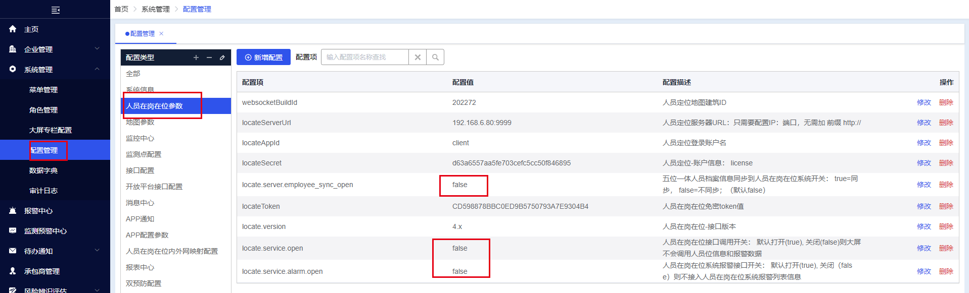
3. 在系统配置--> 大屏专栏里，把重大危险源，人员管理（人车管控）专栏关闭
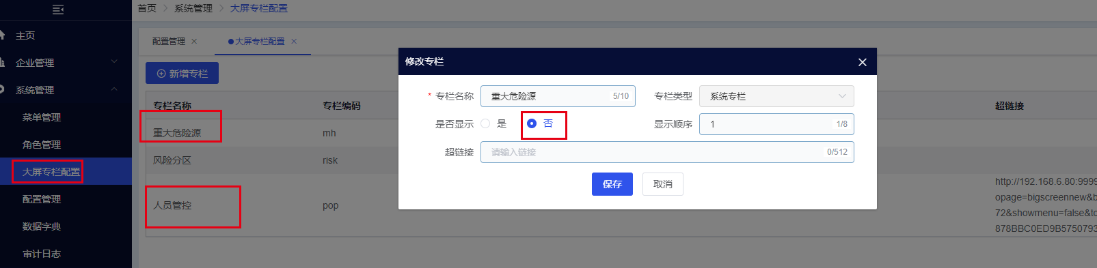
4. 菜单管理里， 把作业票关闭
